DT Hals/larynx med thorax K+ (818800B & 830800)

Förändringar i denna version
Inga förändringar.

Syfte
Metodbeskrivning för DT-undersökning i NU-sjukvården.

Inför undersökningen
Indikationer | Tumör i hypofarynx eller larynx, med samtidig undersökning av thorax.
Förberedelser | - Kreatinin och GFR.  - PVK, blå räcker. Helst i höger arm.  - Avlägsna eventuell tandprotes, örhängen, halsband etc.
PO kontrast/dryck | Ingen.
IV kontrast | - Bolus 1: Omnipaque 350 mg I/ml enligt OmniJect ”Hals split bolus 1”.  - Bolus 2: Omnipaque 350 mg I/ml enligt OmniJect ”Hals split bolus 2”.  - Obs! Vid dosanpassning enligt ratio 0,5 ges all kontrast som en bolus. Injektionstid 30 s, delay thorax 40 s, hals omedelbart efteråt.
Strålskydd | Kvinnor 15–50 år ska tillfrågas om graviditet. I andra och tredje trimestern finns risk att fostret hamnar i strålfältet.  För övriga strålskyddsregler se kapitel 4.2 och 5.2 i  Strålskydd vid undersökningar och behandlingar med röntgenstrålning
Patientposition | - Ryggläge.  - Fötterna mot gantryt.  - Huvudstöd i lägsta läget. Hakan upplyft så att hårda gommen är vinkelrät mot underlaget.  - Thorax: Armarna ovanför huvudet  - Hals: Armarna längs sidorna, axlarna neddragna så långt som möjligt.

Bildtagning
Bild/serie | Inställning | 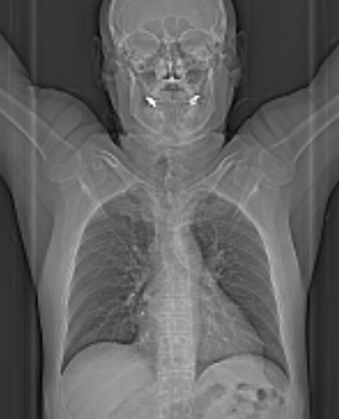  2  1
Scout | Ovanför ytterörat – lungbaser.
- Thorax K+ | Jugulum – lungbaser.  Patienten ska andas in och hålla andan.
- Hals K+ | Arcus aortae – orbitas underkant.  Patienten ska andas lugnt, fonera ”iiiii” och inte svälja.
Efter scanning läggs hals och thorax på separata kort och reformateras som vanligt.

Arkivering
Bild/serie | Projektion | Snitt/ink. | Kernel  (Siemens/GE/Toshiba) | Fönster |  | Arkiv
- Thorax K+
Mediastinum K+ | AX | 5/3 | B31/Standard/FC08 | C50 W450 |  | PACS
 | AX | 0,6/0,6 | B31/Standard/FC08 | C50 W450 |  | Syngo.via
Lungor K+ | AX | 3/3 | B75/Lung/FC52 | C-400 W1600 |  | PACS
 | COR | 3/3 | B31/Standard/FC52 | C-400 W1600 |  | PACS
 | SAG | 3/3 | B31/Standard/FC52 | C-400 W1600 |  | PACS
 | AX | 0,6/0,6 | B75/Lung/FC52 | C-400 W1600 |  | Syngo.via
- Hals K+
tjocka snitt | AX | 5/3 | B45/Detail/FC26-08 |  | C40 W350 | PACS
 | COR | 5/3 | B45/Detail/FC26-08 |  | C40 W350 | PACS
 | SAG | 5/3 | B45/Detail/FC26-08 |  | C40 W350 | PACS
tunna snitt mjuk | AX | 1/1 | B45/Detail/FC26-08 |  | C40 W350 | PACS
 | SAG | 1/1 | B45/Detail/FC26-08 |  | C40 W350 | PACS
tunna snitt skel | AX | 1/1 | B60/Boneplus/FC30 |  | C500 W3000 | PACS
 | AX | 0,6/0,6 | B45/Detail/FC26-08 |  | C40 W350 | Syngo.via
Scout | - | - | - |  | - | PACS
Dosrapport | - | - | - |  | - | PACS

Hängning PACS
Hals K+ | Hals K+  tjocka snitt  AX | Hals K+  tunna snitt  mjuk  AX |  | Hals K+  tjocka sn  COR | Hals K+ tjocka sn  SAG | Hals K+  tunna sn  mjuk  SAG
Layout 1 | Hals K+  tjocka snitt  AX | Hals K+  tunna snitt  mjuk  AX |  | Hals K+  tjocka sn  COR | Hals K+ tjocka sn  SAG | Hals K+  tunna sn  mjuk  SAG
 | Hals K+  tjocka snitt  AX | Hals K+  tunna snitt  skelett  AX |  | Hals K+  tjocka sn  COR | Hals K+ tjocka sn  SAG | Hals K+  tunna sn  mjuk  SAG

Thorax K+ | Mediastinum K+  AX | Lungor K+  AX |  | Lungor K+  COR | Lungor K+  SAG
Layout 1 | Mediastinum K+  AX | Lungor K+  AX |  | Lungor K+  COR | Lungor K+  SAG

